Opdrachten

**Samenstelling van bloed**

*Doel*

Je kunt de bestanddelen die in bloed voorkomen benoemen.

*Oriëntatie*

Maak deze opdracht samen met een van je studiegenoten. Noteer op grond van eerder verworven kennis zoveel mogelijk stoffen waaruit het bloed is samengesteld.

Stoffen waaruit bloed is samengesteld:

*Uitvoering*

Voer de volgende opdrachten uit.

a Hieronder zie je een nog niet volledig ingevuld schema over de samenstelling van bloed. Vul dit schema verder in met behulp van informatie uit allerlei bronnen.

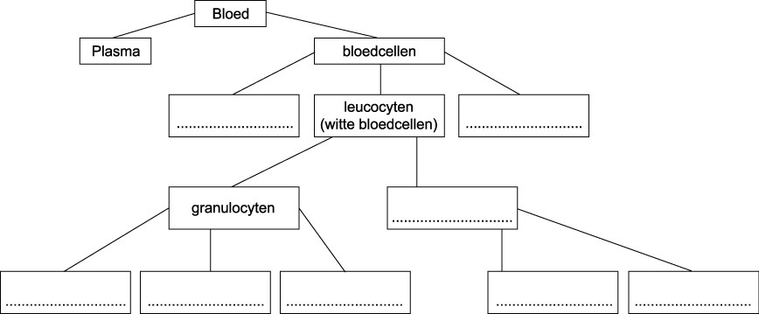

Gebruikte bronnen:

b Beantwoord de volgende vragen.

– Wat is het verschil tussen plasma en serum?

– Waaruit bestaat serum?

*Afsluiting*

Bespreek de antwoorden met je begeleider en noteer eventuele aanvullingen/wijzigingen.

Aanvullingen/wijzigingen:

**Functies en kenmerken van de verschillende bloedcellen**

*Doel*

Je kunt de functies en kenmerken van de verschillende bloedcellen toelichten.

*Oriëntatie*

In bloed zitten onder andere rode bloedcellen, witte bloedcellen en bloedplaatjes. Noteer globaal de functies van deze cellen.

Rode bloedcellen Witte bloedcellen Bloedplaatjes

**Functie**

*Uitvoering*

Voer de volgende opdrachten uit.

a Bestudeer verschillende bronnen over de functies en kenmerken van bloedcellen. Noteer in de tabel van elke bloedcel:

– de specifieke kenmerken (grootte en andere uiterlijke kenmerken, levensduur, ontstaan);

– de specifieke functie(s);

– het aantal als % van het totale aantal bloedcellen.

Erytrocyten Trombocyten Staafkernige

neutrofielen

Segmentkernige neutrofielen

Basofielen Eosinofielen Monocyten Lymfocyten

**Specifieke kenmerken**

**Functie(s)**

**Aantal (%)**